ПЕРУ - десет дневно приключение в страната на инките! Програма за двама и приятели!

Макар да е изчезнала преди повече от 500 години, цивилизацията на инките продължава да възбужда фантазията на хора от целия свят…

**Маршрут: София – Лима – Куско – Винакунка „Планината на седемте цвята“ Куско – Свещената долина на инките - Писак – Олантайтамбо – Санта Тереса – Агуас Калиентес – Уайнапикчу – Мачу Пикчу – Пуерта дел Сол – Агуас Калиентес – Олантайтамбо – Куско – Наска - Ика – Паракас - островите Балестас – Лима – София**

**10 дни/ 8 нощувки/ 9 закуски/ 2 обяда/ 1 фолклорна вечеря**

**Дата на отпътуване: по избор**

**1 ден София - Лима**

Пристигане на международното летище в **Лима** и трансфер до хотела, където представител на местния партньор ще ви посрещне и предостави необходимите ваучери, които ще бъдат необходими за различните услуги, включени в пакета по маршрута на предстоящето ви пътуване из Перу. Настаняване в хотел. **Нощувка.**

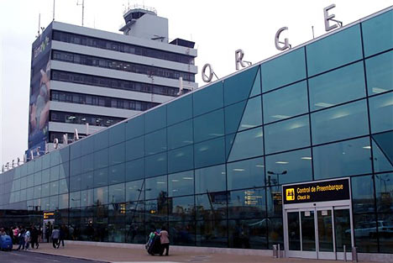

**2 ден Лима - Куско**

**Закуска**. Трансфер до летището и полет за **Куско** (~1.10 мин.). Следобед ще започне обиколка на града с панорамен автобус, която включва площад Майор, сградата на Катедралата и Храма на слънцето, известен на езика на инките като Кориканча, което може да се преведе като Златният храм. Екскурзията продължава извън пределите на града, където ще бъдат посетени древните комплекси Кенко, Тамбомачай и Пука Пукара, както и впечатляващата цитадела Саксайуаман, построена през XII в. от представителите на народа килке, още преди завладяването на района от инките. Укреплението е известно със своите външни стени, изградени от огромни дялани каменни блокове, подредени с невероятна прецизност. Най-големите монолитни блокове надхвърлят 9 метра височина и тежат повече от 350 тона. След разходката връщане в хотела. **Вечеря и фолклорно шоу в традиционен ресторант.** Освен да се запознаете с типичните за района на Куско специалитети, ще видите танцьори във фолклорни носии, които ще представят танци под акомпанимента на традиционни мелодии, изпълнени на характерни за района музикални инструменти. **Нощувка.**

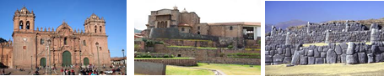

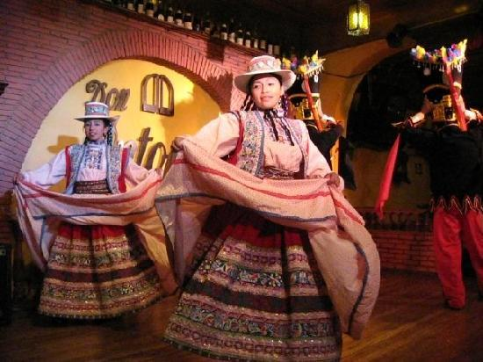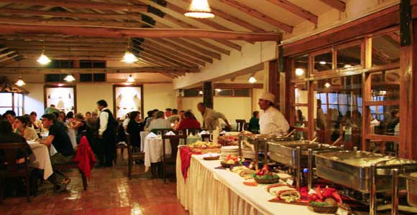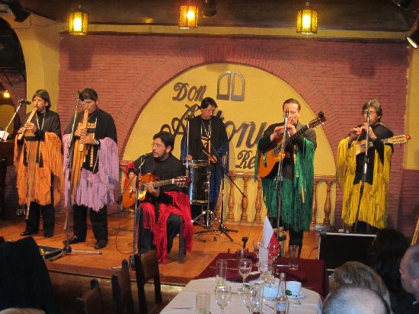

**3 ден Куско - Виникунка „Планината на седемте цвята“ – Куско**

**Закуска.** Целодневна екскурзия с тръгване в 05.00 ч. сутринта до планината Виникунка (продъл. на пътуването ~3 ч.), известна още като Цветната планина или Планината на седемте цвята.Това ще бъде едно незабравимо преживяване, тъй като планината попила в себе си цветовете на дъгата не може да ви остави равнодушни. Ще се докоснете до поредното доказателство за творческата мощ и величието на природата. Тази неповторима гледка ще се разкрие пред очите ви на височина от 4100 м до 5250 м. По време на три часовата разходка към планината ще срещнете представители на местната фауна като алпаки, лами, магарета и коне, които са свикнали да позират пред фотографските обективи, застанали на фона на внушителните планински върхове. Можете да се възползвате и от опцията за придвижване на кон срещу допълнително заплащане (в посока - ~30 щ. долара). **Обяд в местен ресторант.** Вечерта връщане в хотела в **Куско. Нощувка.**

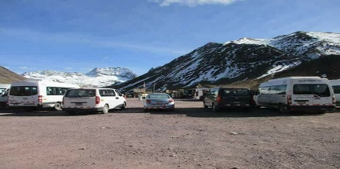 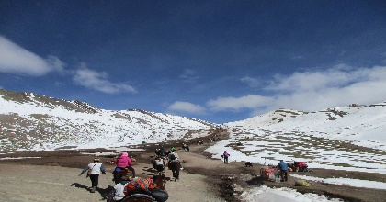 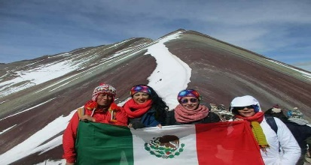

**4 ден Куско – Свещената долина на Инките – Писак – Олантайтамбо – Санта Тереза**

**Закуска.** Програмата започва с посещение на приюта за животни Кочахуаси, посветен на спасяването и грижата на животни, претърпяли малтретиране от стопаните си и от бракониери, спасени от горските рейнджъри, които са под защита на Националната полиция и правителство. Следваща спирка за разходка из традиционния пазар в **Писак** /отворен всеки вторник, четвъртък и неделя/, където ще добиете представа за бита на местните жители и ще може да си закупите ръчно изработени сувенири. А ако попаднете в Писак в неделя, ще имате уникалния шанс да чуете църковна меса на езика кечуа. **Обяд в местен ресторант в Долината на инките.** Следобед програмата продължава с преминаване край Калка и Уробамба и спирка за посещение на селището **Олантайтамбо**. Тук посетителите ще могат да се разходят по старите каменни улички и да придобият по-ясна представа за живота в този военен, религиозен и културен център от времето на инките. От **Олантайтамбо** пътят ще продължи с частен автобус по посока на селището **Санта Тереза**. Това е маршрут, изпълнен с красиви пейзажи, които са гаранция за едно изпълнено с емоции приключение. Ще преминете през планинския проход Абра Малага, който се намира на височина от 4316 м. Оттук пред вас ще се разкрие внушителния контур на Невадо Вероника още известен с местното си наименование Хуакрахуилки. Издигащ се на височина от на 5800 м, той е един от първенците на планината Уробамба. По пътя към Санта Тереза е възможна спирка за няколко часа в минералните бани на Кокалмайо, където желаещите могат да се потопят в лечебните термални води. След разпускащата терапия се продължава за **Санта Тереза.** Ако не сте много уморени, можете да се възползвате от предложението да се потопите в горещи минерални води, които извират от недрата на земята. Придвижването е пеша /~30 мин./ или с такси срещу заплащане. Лековитите свойства на тази вода служат за лечение на ревматични заболявания, също така помагат за освобождаване от стреса и прочистване на токсините в тялото, както и допринасят за подобряване на метаболизма и нормализиране на кръвното налягане. Температурата на водата е между 38° C и 45° C. Връщане в хотела и по желание посещение на местен pub за още едно разпускане и за чаша питие. **Нощувка.**

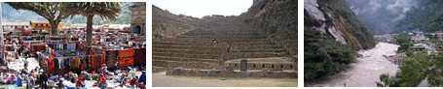

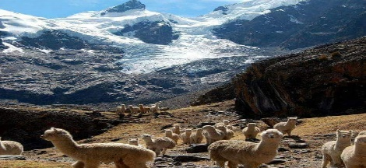

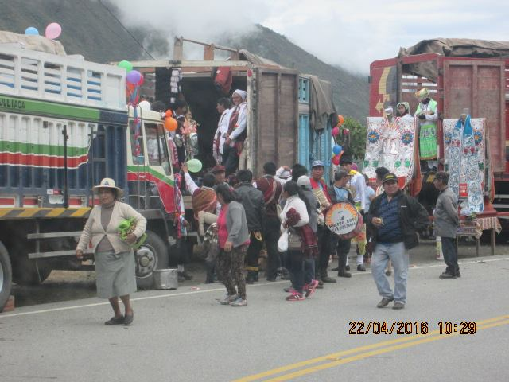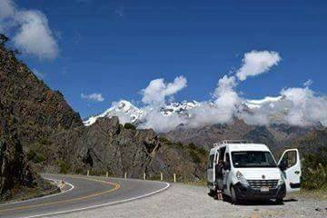

**5 ден Санта Тереса – Агуас Калиентес**

**Закуска.** Придвижване с частен транспорт до Хидлоелектрическата централа (~4 мин.), откъдето започва тричасова разходка към селището **Агуас Калиентес,** по време на която ще ви бъде дадена подробна информация за посещението на Мачу Пикчу през следващия ден, както и ще се насладите на буйната растителност на района /2200 м надм. височина/ и ще направите ненадминати снимки**.** Туристите, които желаят могат да си доплатят за пътуване с влак - ~40 USD /заплаща се на място/. **Нощувка в Агуас Калиентес (ново име градчето Мачу Пикчу).**

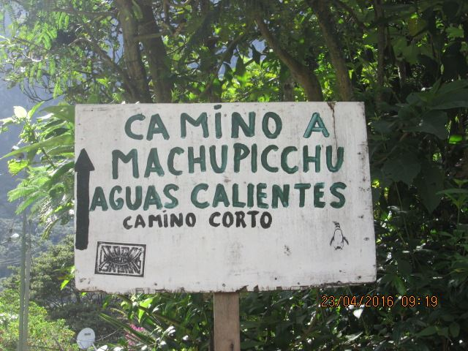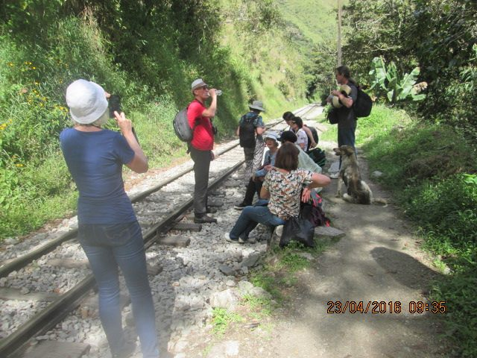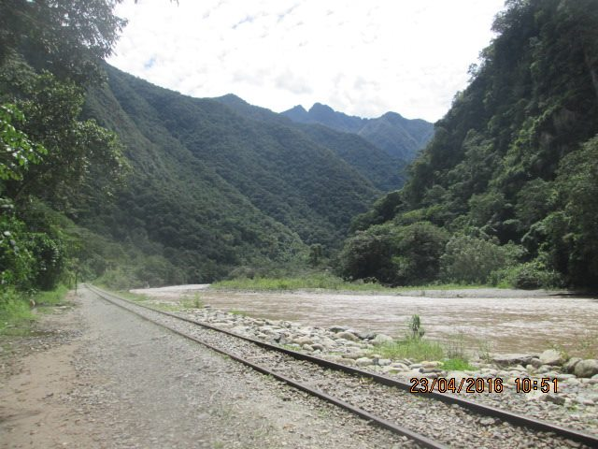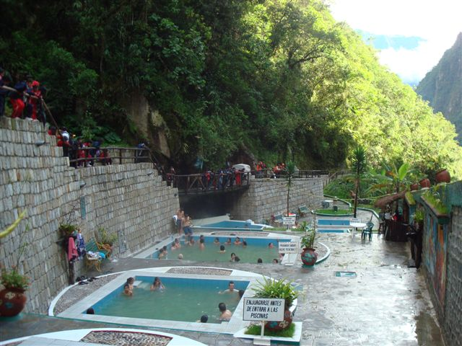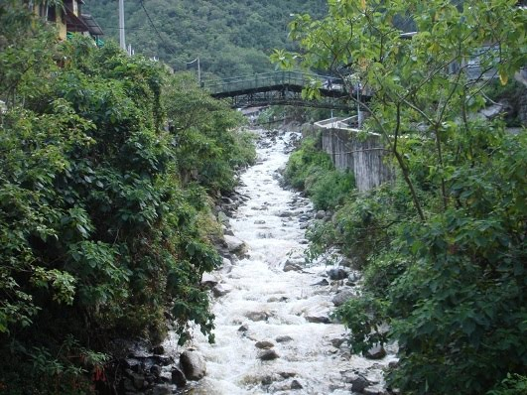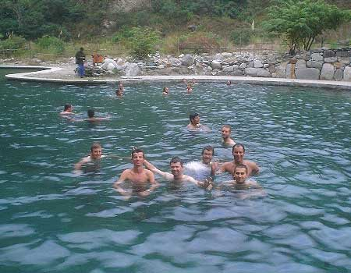

**6 ден Уайнапикчу – Мачу Пикчу – Пуерта дел Сол – Агуас Калиентес – Олантайтамбо – Куско**

**Закуска.** Рано сутринта ще тръгнем с туристически автобус по лъкатушещ път към зашеметяващата цитадела (~30 мин.). След като автобусът ни остави ще се отправим пеша към възвишението Уайнапикчу, което се издига сякаш директно от водите на р. Уробамба, северно от прочутия Мачу Пикчу и често може да бъде видяно на панорамните снимки изобразяващи града на инките. Уайнапикчу е дума идваща от езика кечуа и означаваща Младата планина. Достигането до най-високата точка на възвишението е предизвикателство, но усилията биват възнаградени от величествената гледка, която се разкрива от върха, издигащ се на 2667 м. Най-високите части на възвишението са застроени от инките. Изградените там каменни тераси и сгради, които според някои теории са били част от астрономическа обсерватория. Според друга теория, сградите на върха са използвани като наблюдателница, от която се вижда цялата долина на Мачу Пикчу, както и подстъпите към нея. Освен тези здания, в склоновете на Уайна Пикчу е изграден и внушителният Храм на Луната. Съществува график за посещението на Уайнапикчу. Графикът за двете изкачвания е в 07.00 ч. и 10.00 ч., заради многобройните туристи, като лимитът за 1 ден е до 400 туристи, по 200 за всяко едно от тях. Програмата ще продължи с разглеждане на останките на Мачу Пикчу, като ще бъдат посетени Централният площад, Кръглата кула, Храмът на слънцето, Храмът с трите прозореца, Дворецът на великия жрец и др. Първоначалното име на Мачу Пикчу е било Пикчу или Пичо. Според документи от средата на XVI век, Мачу Пикчу е бил една от последните резиденции на Пачакутек (9-тият инка на Тауантинсуйо, 1438 – 1470 г.). Въпреки това, някои от най-добрите му конструкции и очевидният церемониален характер на главния път за достъп до Цитаделата ще покажат, че той е бил използван и като религиозно светилище. Мачу Пикчу се смята едновременно за шедьовър на архитектурата и инженерството. Неговите особени архитектурни и ландшафтни характеристики, както и завесата на мистерията, която е изплела мрежа около голяма част от пейзажа, са го превърнали в една от най-популярните туристически дестинации на планетата. Следва свободно време, в което може да се разходите до водопада Мандор, считан за една от най-красивите природни забележителности в района. Програмата следобед продължава с връщане с автобус в селището **Агуас Калиентес (градчето Мачу Пикчу)** и оттам с влак (~1.45 мин.) в посока **Олантайтамбо** към **Куско**. **Нощувка в Куско.**

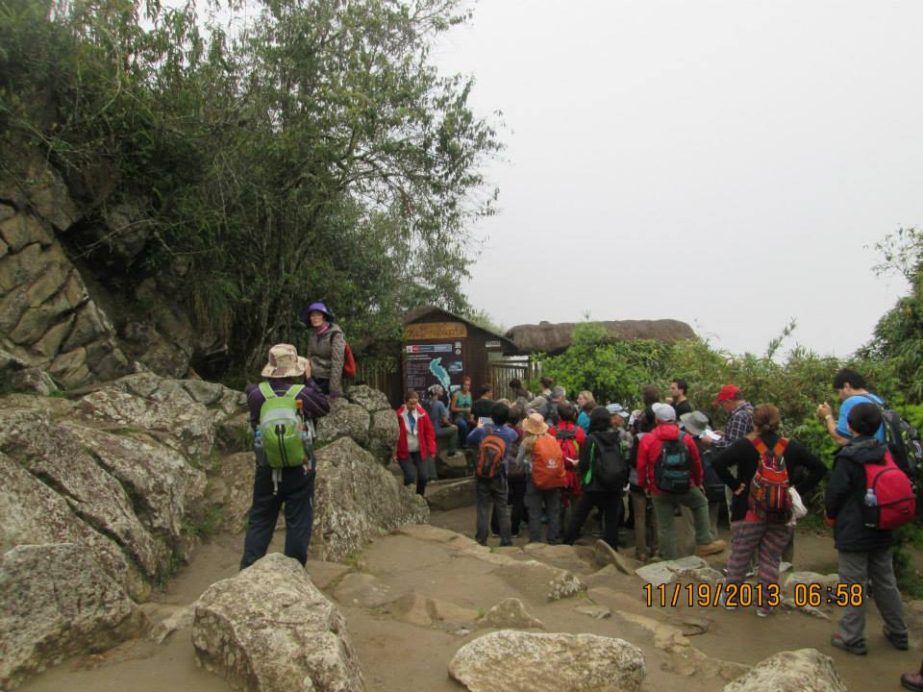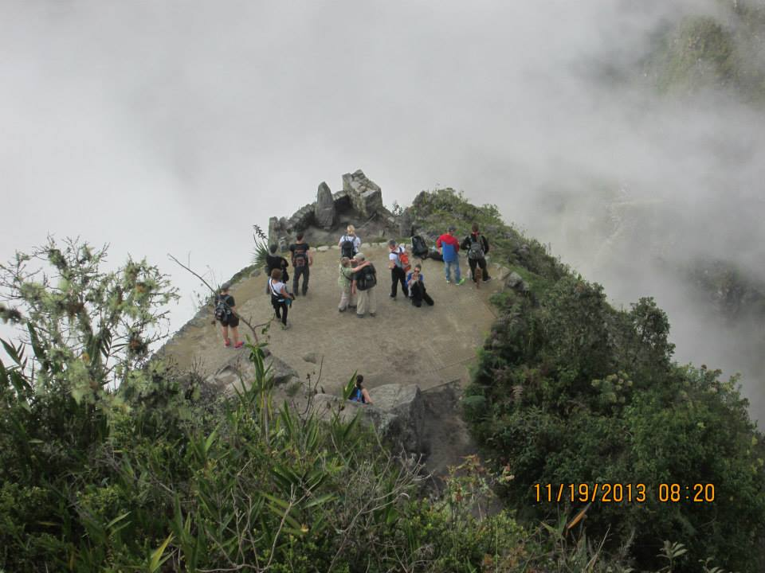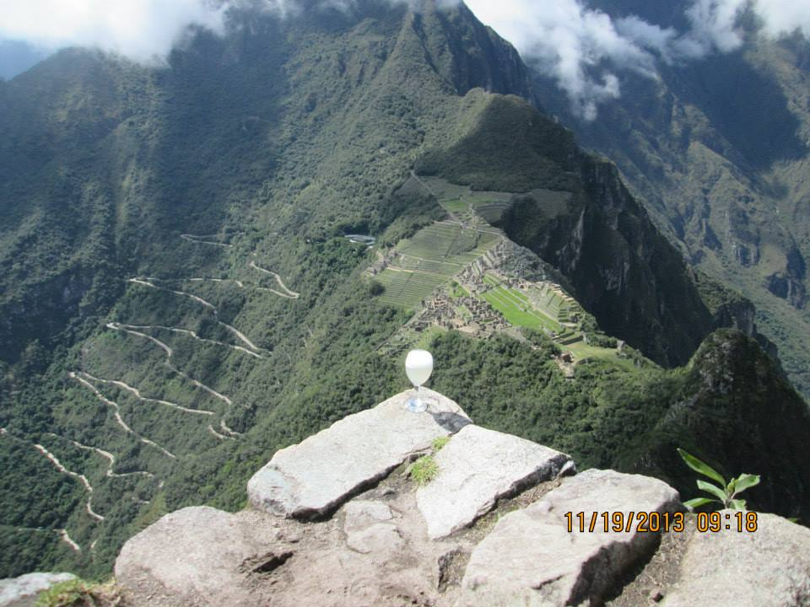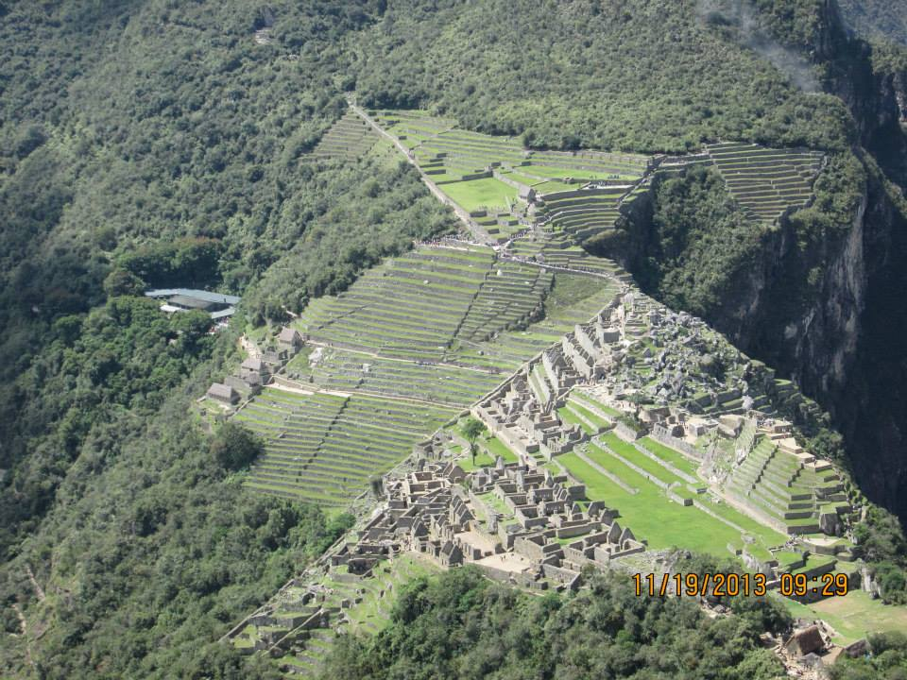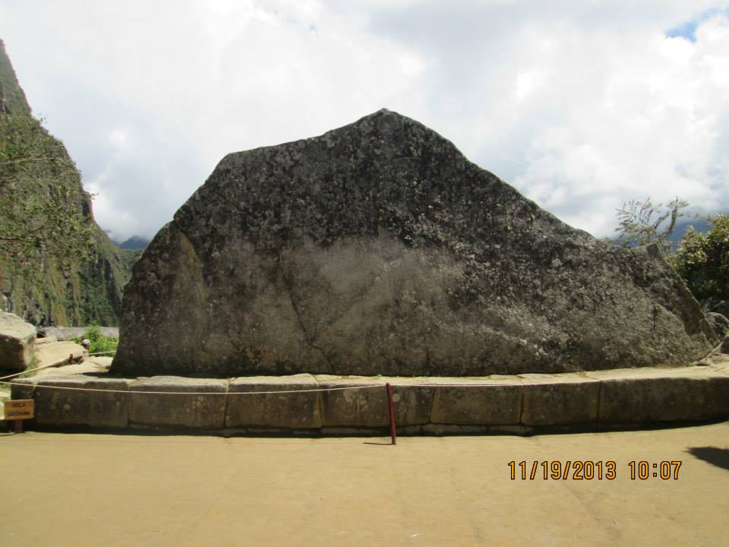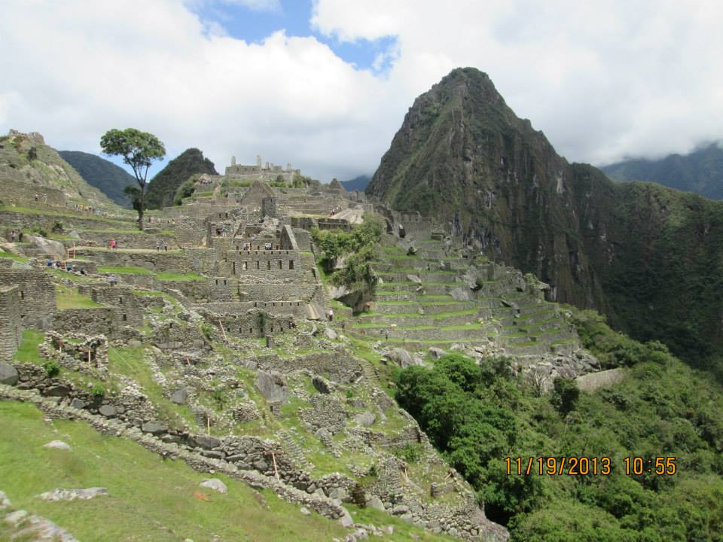

**7 ден Куско – Наска**

**Закуска.** Свободно време, през което желаещите могат да се разходят из квартал Барио де Сан Блаз в **Куско**. Той е разположен на няколко пресечки от Пласа де Армас и е един от най-интересните за посещение квартали на Куско. Известен като квартал на творците и хората на изкуството, той привлича посетителите си с каменистите си стръмни улички, интересна архитектура и разбира се изложените по улиците творби на неговите обитатели. В кварталната църква може да се види изумителен амвон от дялан камък на повече от 400 г. В близост до църквата са разположени и повечето заведения, магазинчета и ателиета. Възможно е и посещение на Централния пазар на града. Създаден през 1925 г. той е един от най-старите в Куско. Въпреки че е на близо век, пазарът не е претърпял значителни промени от времето на създаването си, в което активно участие взема и Густав Айфел. Посещението на пазара помага да се опознае културното наследство на Куско с неговите обичаи, истории, традиционни продукти и аромати и така посетителят може да се докосне до живата култура на града, която тук намира най-автентичния израз. В следобедните часове е предвидено пътуване с обществен автобус (~12 ч.) до **град Наска.** С името Наска, днес се обозначават провинция в южните части на Перу, едноименен град и прилежащата му система от плата и долини. Наименованието произхожда от името на древната култура Наска, просъществувала в периода между I и края на VII в. от. н.е. и заемала южните части на Перу. Териториите, които били обитавани от представителите на тази високо развита култура се простирали от Арекипа на юг до Чинча на север и Аякучо на изток, като до края на VI в. обхващат и високите райони на Андите. Главният религиозен център е бил Кахуачи, разположен на левия бряг на р. Рио Гранде. Отличителен белег на тази цивилизация е пъстроцветната керамика богато декорирана с човешки фигури, изображения на животни и растения. Сред достиженията на тази култура са производството на текстил и обработка на метал, впечатляващи са и акведуктите, част от които се ползват и днес. Несъмнено най-впечатляващият отпечатък от жителите на тази цивилизация са геоглифите в пустинята Наска, които са разположени на място с изключително сух климат, което е спомогнало за запазването на изображенията, а и което е доказателство за високите познания на древните инки в сферата на географията и метеорологията.

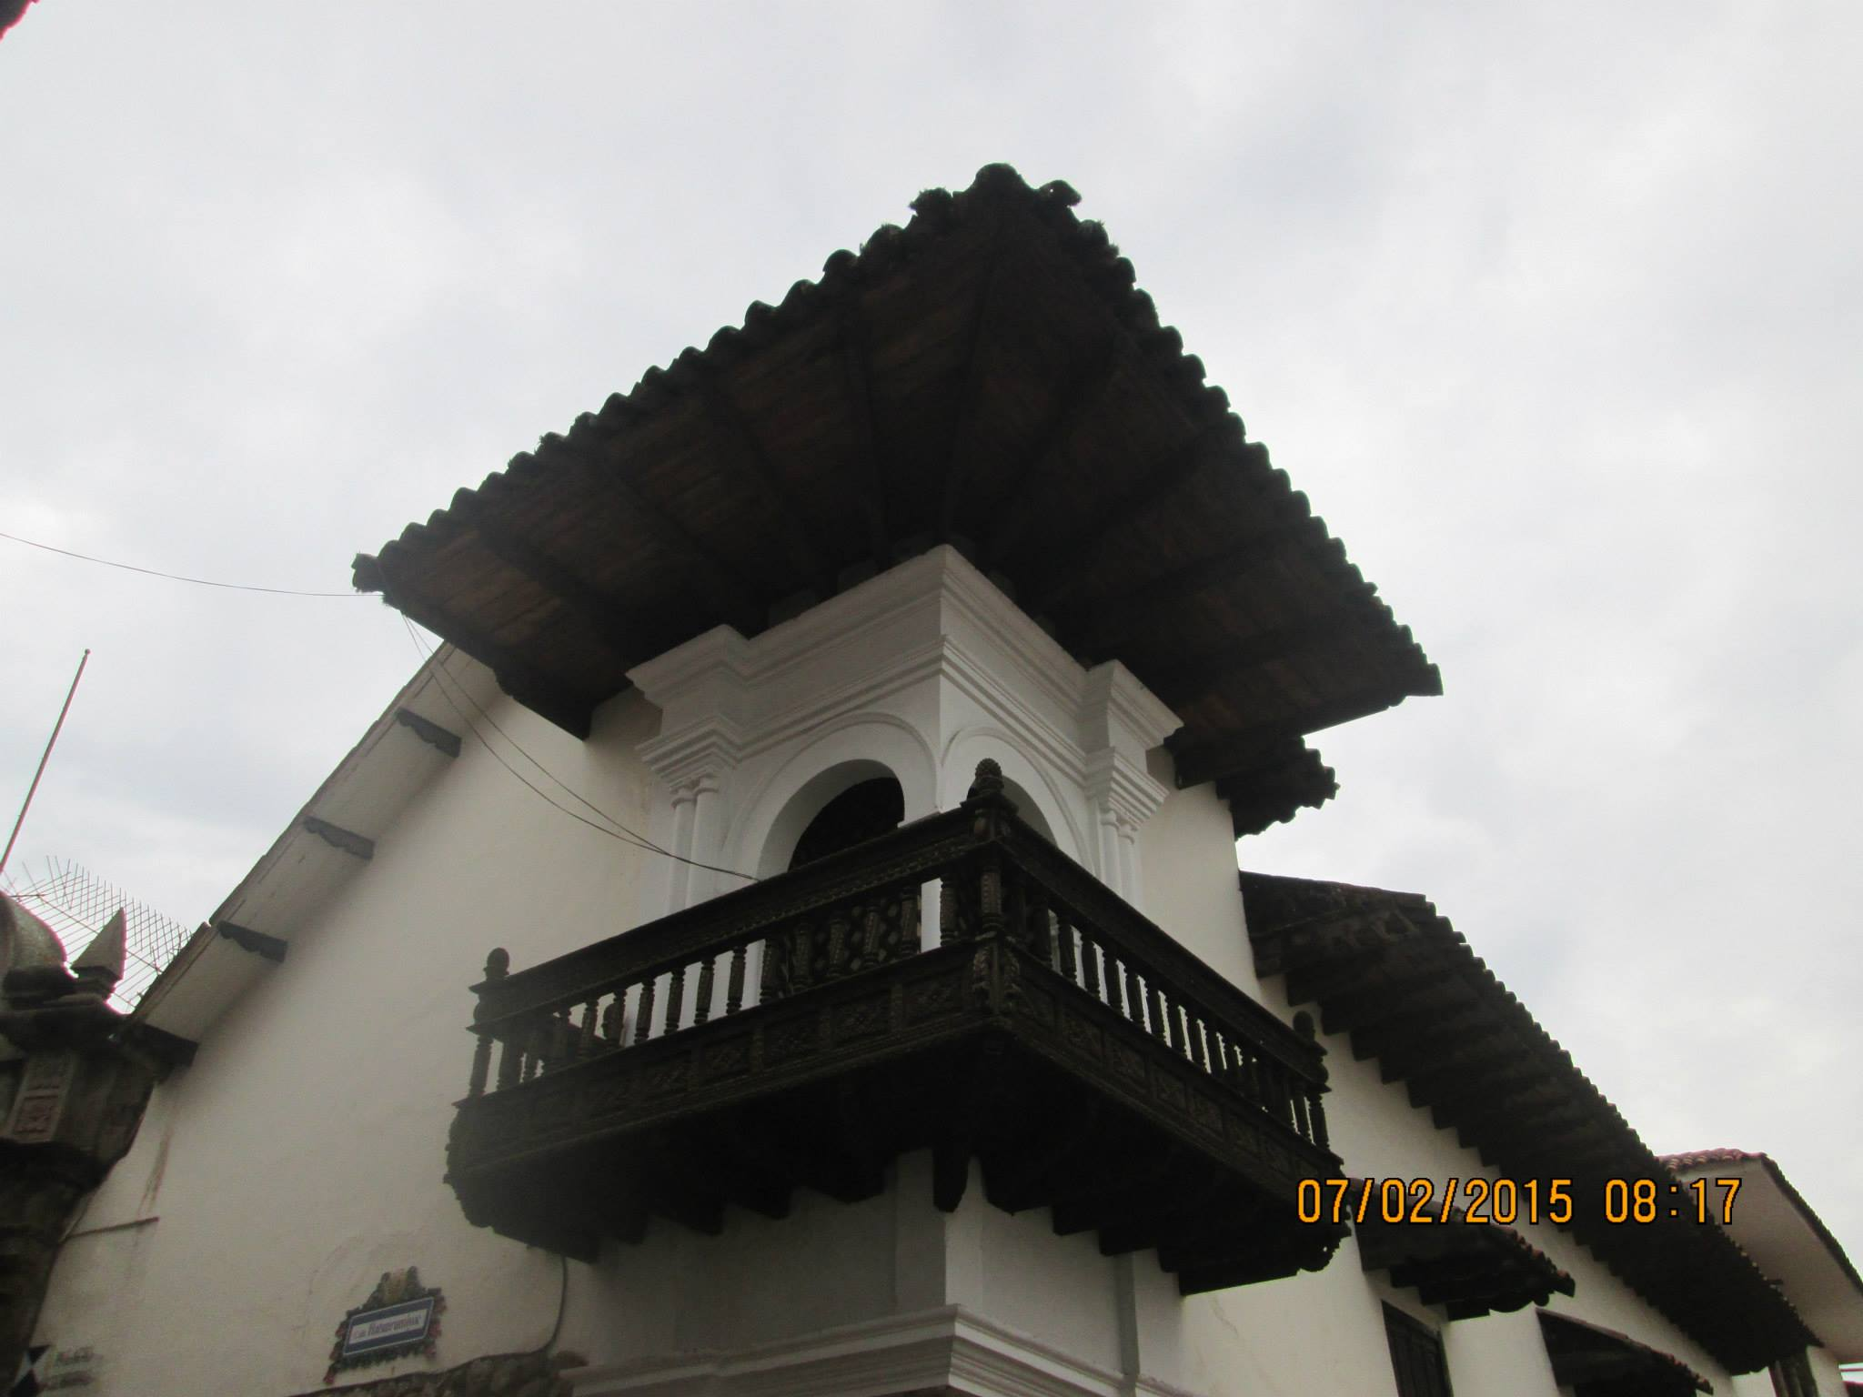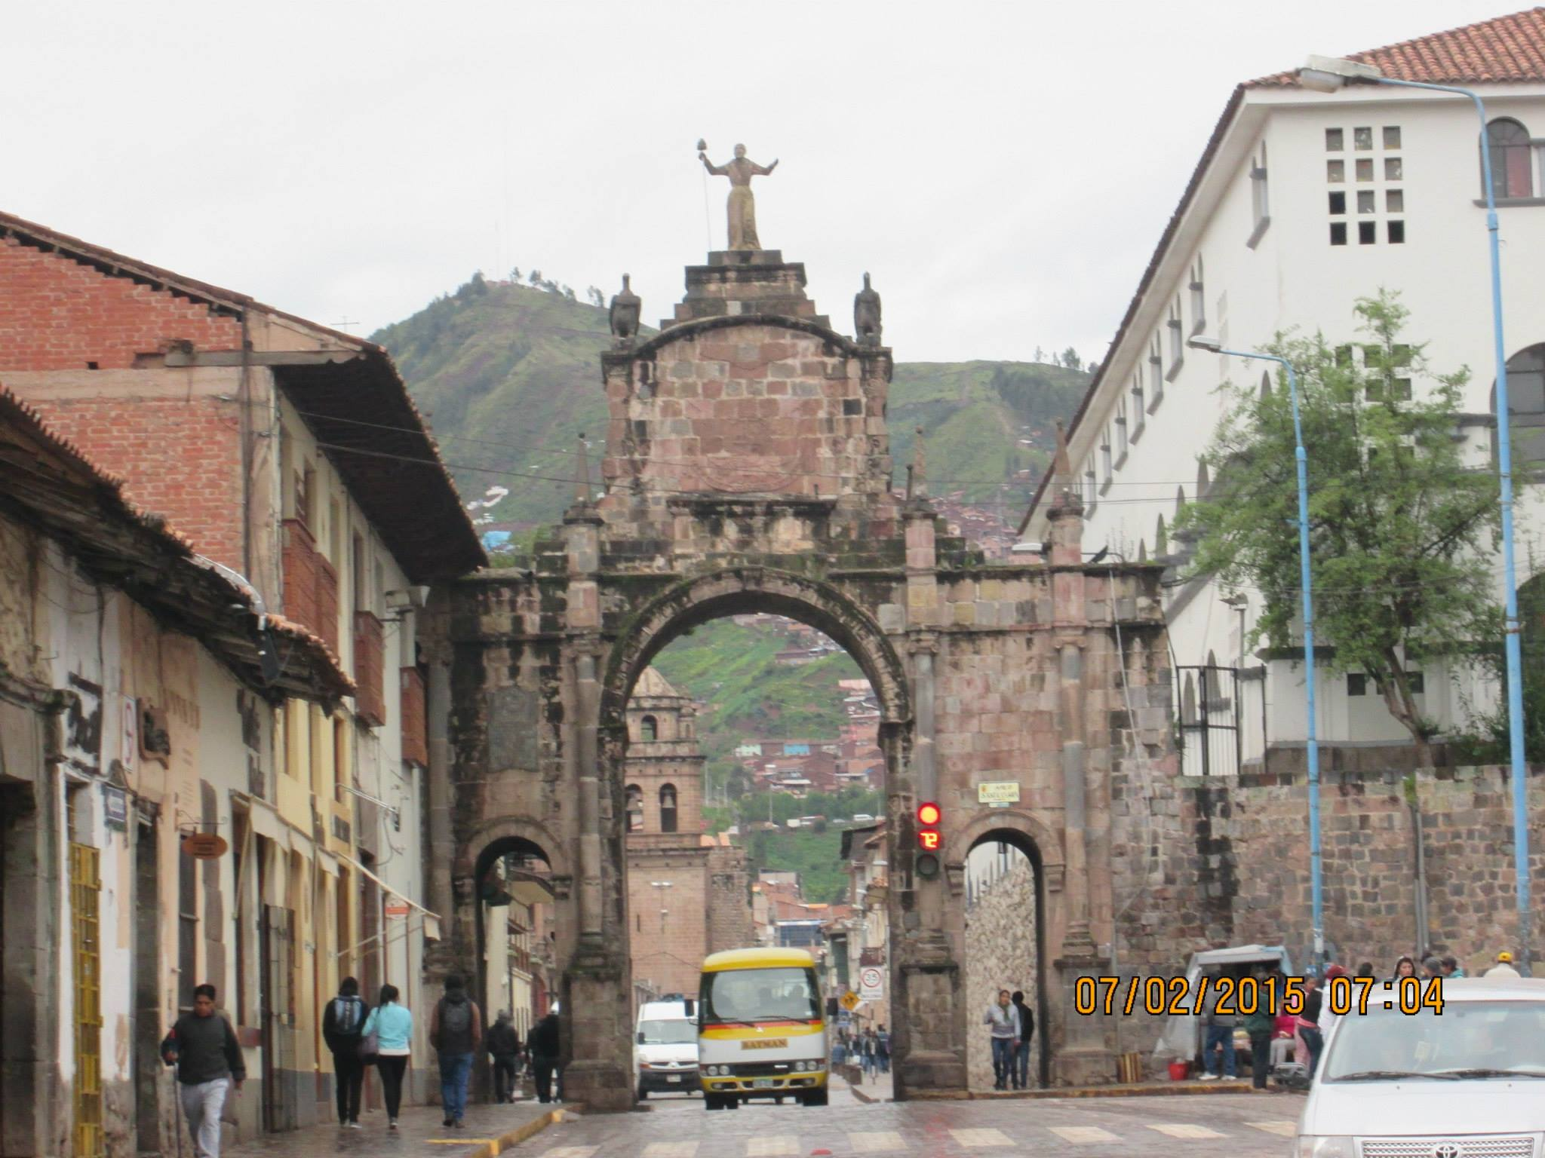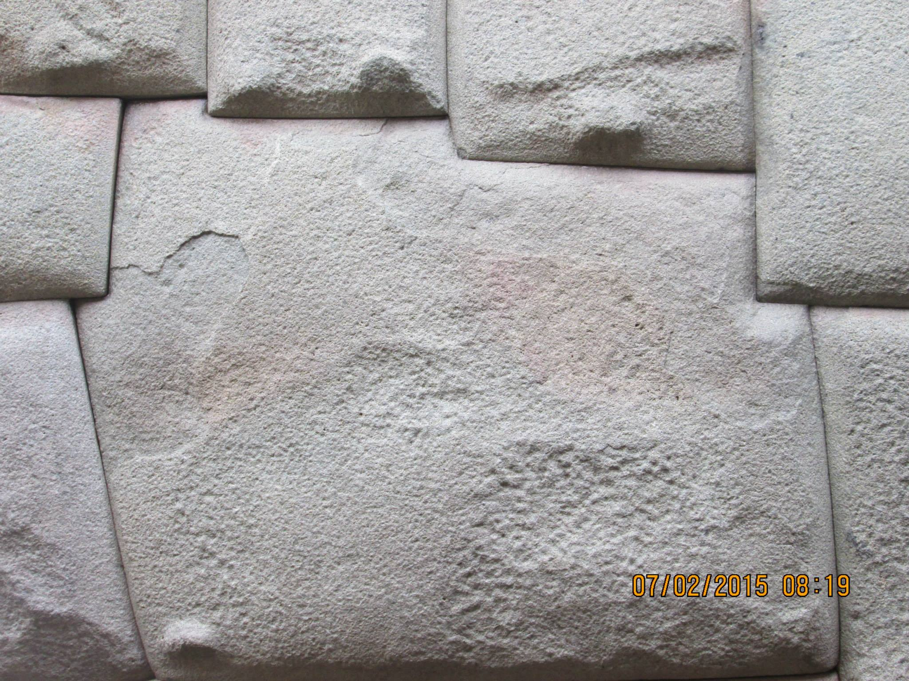

**8 ден Наска – Ика – Паракас**

Пристигането е около 07.00 ч. сутринта.Трансфер до летището и полет с 30-местен самолет Чесна над рисунките на платото Наска. Изображенията варират от обикновени линии, представляващи прави, триъгълници, спирали до много по-сложни и стилизирани рисунки на паяк, колибри, маймуна, риба и други. Начинът, по който са създадени геоглифите, остава загадка за учените и до днес, тъй като в цялост изображенията могат да бъдат видени само от птичи поглед, а най-голямата фигура, тази на пеликана е дълга над 280 м. След полетът над това чудо на творческата и инженерна мисъл на древните жители на района програмата продължава **с лека закуска** и продължаване за посещение на оазиса Хуакачина, разположен на 5 км от град **Ика**. Заобиколен от големи пясъчни дюни, оазисът е място, подходящо за практикуване на спорта сендбординг, както и на други екстремни спортове. Ще имате възможност с джип (~20 USD) да повишите адреналина и да се отдадете на екстремно изживяване сред пясъчните дюни. Районът на Ика е бил населен преди девет хиляди години. На това място са намерени останките на хора, за които се смята, че са сред първите земеделци живели на територията на Перу. След това посещение продължаване със специално организиран транспорт (~1 ч.) и с екскурзовод към **Паракас,** където се намира най-важното светилище на дивата природа на перуанското крайбрежие**.** Настаняване в хотел. **Нощувка.**

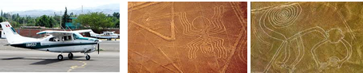

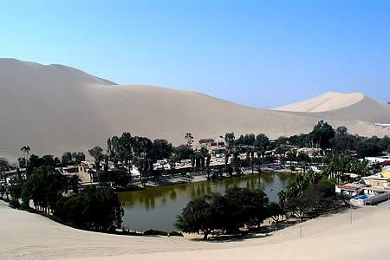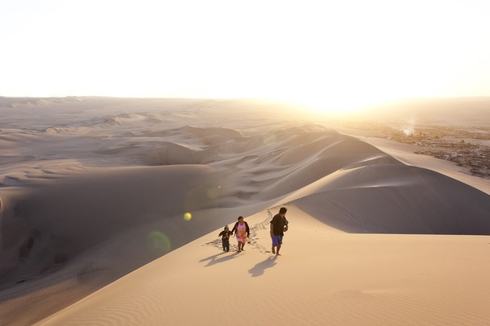

**9 ден Паракас - островите Балестас - Лима**

**Закуска.** Круиз с лодка до **островите Балестас** (от 08.00-10.00 ч.), където времето ще бъде посветено на опознаване на местната фауна. Тук обект на снимките ви ще станат морски лъвове, пеликани, пингвини, корморани и други морски птици. От борда на лодката ще се види и свещникът – гигантска рисунка с неизвестен произход и сходна по стил с фигурите на платото Наска. Следобед отправяне с обществен транспорт за **Лима.** Настаняване в хотел. По желание посещение на Магическите фонтани /придвижването е с градски транспорт 0.50 USD или с такси 5.00 USD в посока **Нощувка.**



**10 ден Лима**

**Закуска.** Начало на 3-часова туристическа обиколка на Лима, включваща разходка в историческия център на града с площадите Сан Мартин и Пласа Майор, сградите на Градската управа и Катедралата, Архиепископския дворец. Програмата предвижда и посещение на манастира, посветен на Св. Франциск, който е най-голямата колониална сграда построена в Южна Америка. Турът включва Базиликата с нейните 21 олтара, сградата на монашеската библиотека, катакомбите, сакристията, в която могат да се видят произведения на Сурбаран и Ривера и музея, който съдържа 11 платна от школата на Рубенс. Силно впечатление оставя и посещението на вътрешния двор, декориран със севилска керамика от ХVI в. След посещението на комплекса ще бъдат посетени и жилищните квартали Мирафлорес и Сан Исидро, както и парка Ел Оливар известен с маслинените дръвчета, пренесени от Испания още през далечния XV в.Свободно време (ако времето позволява) за посещение на Музeя на златото или на Ларко Ерера /входните такси се заплащат/.Трансфер до летището и обратен полет за дома.

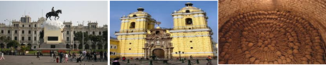

**ПАКЕТНА ЦЕНА: 2975 лв.**

**Пакетната цена включва:** всички трансфери: летище – хотел – летище, самолетен билет за полет с летищни такси Лима – Куско, билети за автобус: Куско – Наска, Паракас – Лима, Агуас Калиентес – Мачу Пикчу – Агуас Калиентес, билет за влак: Агуас Калиентес – Олантайтамбо – Куско, частен транспорт: Наска – Ика – Паракас, частен транспорт: Олантайтамбо – Санта Тереза, **8 нощувки в хотели 3**** (с доплащане в хотели 4* и 5*)**, от които 2 – в Лима, 3 – в Куско, 1 – в Санта Тереза, 1 – в Агуас Калиентес, 1 – в Паракас, **9 закуски,** **2 обяда, 1 фолклорна вечеря** (без напитки), турове на посещаваните обекти, местен екскурзовод на английски или испански, всички входни такси за описаните обекти в програмата, входна такса за изкачване на Хуайнапикчу. Забележка: при трите варианти за настаняване 3*/4*/5* хотели - в малкото градче Санта Тереза настаняването е в Yakamama Hostal или подобен, поради липса на хотели. Условията за 1 нощувка са прилични, стаите са със собствен санитарен възел. Компаниите, с чиито туристически автобуси се пътува от град до град, осигуряват добро туристическо обслужване, необходимия санитарен контрол и безопастност.

**Забележка:** пакетната цена е калкулирана при курс 1 USD = 1.70 лв. При промяна на обменния курс, пакетната цена ще бъде преизчислена.

**Пакетната цена не включва:** международни полети, напитки по време на храненията, бакшиши за екскурзоводи, шофьори и за носене на багаж, PCR тест при излизане или влизане в България и Перу в зависимост от актуалните изисквания към момента на пътуване.

**Доплащане за:**

* настаняване в хотели 4* - 345 лв. на турист в двойна стая
* настаняване в хотели 5* - 1825 лв. на турист в двойна стая
* мед. застраховка „Помощ при пътуване в чужбина“
* входна такса за Кочахуаси в Куско /4-я ден/ – 5.00 USD, ползване на такси от Санта Тереза до минералните извори в посока – 3.00 USD /в другия случай пеша ~30 мин./, входна такса за Минералните бани – 4 USD, летищна такса в Наска – 10 USD, такса за свръх багаж, ако има такъв за вътрешния полет, билети за градски транспорт, джип сафари сред пясъчните дюни на Ика - ~20 USD /заплащат се на място/
* при група от мин. 16 туристи – доплащане за придружаващ водач-преводач от агенцията по време на цялото пътуване – 150 лв. /доплащането е по желание/.

**Намаление за:**

* 3-ти възрастен – 315 лв. при настаняване в хотели 3* и 5*, 330 лв. в хотели 4*
* при група от мин. 4 до 20 туристи – 160 лв.

**Примерни хотели 3***:** хотел Faraona или подобен в Лима/Мирафлорес, хотел Royal Inka или подобен в Куско, Yakumama Hostal в Санта Тереза, хотел Gringo Bili или подобен в Агуас Калиентес, хотел El Mirador Paracas в Паракас.

**Примерни хотели 4****/първа класа/:** хотел San Agustin E. или подобен в Лима/Мирафлорес, хотел San Agustin D. или подобен в Куско, Yakumama Hostal в Санта Тереза, хотел Casa de Sol или подобен в Агуас Калиентес, хотел San Agustin P. в Паракас.

**Примерни хотели 5*****/лукс класа/:** хотел Marriott или подобен в Лима/Мирафлорес, хотел Marriot или подобен в Куско, Yakumama Hostal в Санта Тереза, хотел Sumaq или подобен в Агуас Калиентес, хотел Aranwa в Паракас.

Забележка: при трите варианти за настаняване 3*/4*/5* хотели - в малкото градче Санта Тереза настаняването е в Yakamama Hostal или подобен, поради липса на хотели. Условията за 1 нощувка са прилични, стаите са със собствен санитарен възел.

**Минимален брой туристи за осъществяване на екскурзията:** 2 туристи.

**Срок за уведомление при недостигнат минимален брой туристи:** 20 дни преди началната дата.

**Необходими документи:** задграничен паспорт с 6 – месечна валидност към крайната дата на пътуване; няма визови, санитарни и медицински изисквания за посещаваните по маршрута страни. Екскурзията не е подходяща за туристи с намалена и ограничена подвижност.

**Начин на плащане**: депозит – 1000 лв., доплащане – до 40 дни преди отпътуване.

**Застраховка „Отмяна на пътуване“ /препоръчително/:** предоставяме възможност за сключване на допълнителна застраховка “Отмяна на пътуване” по чл. 80, ал. 1, т.14 от Закона за туризма, покриваща разходите за анулиране на пътуването, за съкращаване и прекъсване на пътуването, поради здравословни причини на пътуващия, негови близки, неотложно явяване на дело, съкращаване от работа и др. Стойността на застраховката се изчислява на база крайна дължима сума по договора, като има значение и възрастта на Потребителя. В зависимост от възрастта на туриста стойността на застраховката е между 3% и 8% върху крайната дължима сума по договора за организирано пътуване.

**Туроператор “ТА Мондел Травел” е застрахована по смисъла на чл. 97, ал.1 от Закона за туризма в застрахователна компания „ЛЕВ ИНС“ АД със застрахователна полица №00088159/13062010010701 /валидна от 31.07.2020 г. до 30.07.2021 г.**